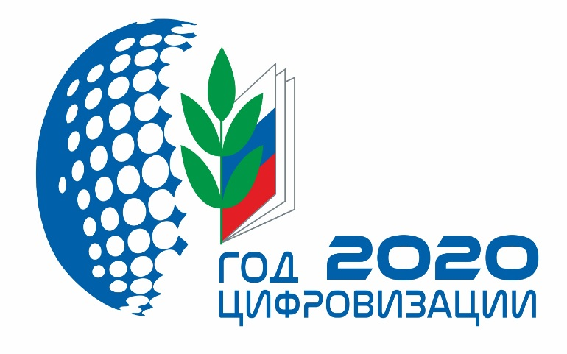 | ОБЩЕРОССИЙСКИЙ ПРОФСОЮЗ ОБРАЗОВАНИЯ  КАЛУЖСКАЯ ОБЛАСТНАЯ ОРГАНИЗАЦИЯ  ОБЛАСТНОЙ КОМИТЕТ ПРОФСОЮЗА  Информационный листок №21.  Изменение Конституции РФ: что меняется, кем одобряется, когда вступит в силу

Возможности: граждане РФ смогут выразить свое согласие или несогласие в связи с внесением в Конституцию РФ 1 июля!
14 марта 2020 года Президентом РФ был подписан Закон РФ о поправке к Конституции РФ N 1-ФКЗ "О совершенствовании регулирования отдельных вопросов организации и функционирования публичной власти". Основной объем поправок касается области госуправления, однако достаточное внимание уделено и вопросам социального обеспечения граждан. Кратко остановимся на основных изменениях, которые вносятся в Конституцию РФ:
- В социальной сфере предлагается закрепить следующие гарантии:
- дети являются важнейшим приоритетом госполитики России. При этом государство обязано создавать условия, способствующие всестороннему духовному, нравственному, интеллектуальному и физическому развитию детей, воспитанию в них патриотизма, гражданственности и уважения к старшим;
- государством гарантируется МРОТ не менее прожиточного минимума трудоспособного населения в целом по стране;
- система пенсионного обеспечения граждан формируется на основе принципов всеобщности, справедливости и солидарности поколений, при этом пенсии должны индексироваться не реже одного раза в год;
- гарантируются обязательное социальное страхование, адресная социальная поддержка граждан и индексация социальных пособий и иных социальных выплат.
2. В сфере госуправления внесено большое количество поправок, важнейшие из них:
- кандидат в президенты должен проживать в России не меньше 25 лет (сейчас - не меньше 10 лет);
- одно и то же лицо сможет быть президентом не больше двух сроков (сейчас - не больше двух сроков подряд), при этом сроки, которые начались до вступления поправки в силу, во внимание принимать не будут;
- президент РФ, прекративший исполнение своих полномочий в связи с истечением срока его пребывания в должности или досрочно в случае его отставки, может пожизненно быть сенатором Совета Федерации;
- закреплены полномочия Президента по формированию Госсовета;
- президент также сможет вносить в Совет Федерации представление о прекращении полномочий судей КС РФ, ВС РФ, кассационных и апелляционных судов;
- КС РФ по запросу президента будет проверять конституционность, в частности, проектов федеральных законов;
- состав КС РФ будет сокращен до 11 судей (сейчас - 19);
- устанавливается запрет для президента и лиц, осуществляющих публичную власть (депутаты, сенаторы, судьи и др.), на открытие счетов и хранение денег и ценностей в иностранных банках, расположенных за пределами РФ;
- закрепляется положение о том, что Россия - правопреемница СССР, в том числе в отношении членства в международных организациях;
- устанавливается, что решения межгосударственных органов, принятые на основании положений международных договоров РФ в их истолковании, противоречащем Конституции РФ, не подлежат исполнению в РФ.
16 марта 2020 г. Конституционный суд дал Заключение N 1-З в котором говорится, что все поправки к Конституции РФ ей соответствуют. Указом Президента РФ от 01.06.2020 N 354
"Об определении даты проведения общероссийского голосования по вопросу одобрения изменений в Конституцию Российской Федерации" дата голосования назначена на 1 июля 2020 года.
Закон РФ от 14.03.2020 N 1-ФКЗ вступил в силу 14 марта 2020 года, однако статья 1, непосредственно связанная с внесением поправок в Конституцию РФ, вступит в силу со дня официального опубликования результатов общероссийского голосования в случае, если изменения получат одобрение со стороны более половины граждан РФ, принявших участие в голосовании.
На заметку: дата голосования может быть перенесена на более поздний срок, в зависимости от ситуации с коронавирусом, но независимо от назначенной даты - день общероссийского голосования будет объявлен выходным.

Калужская областная организация Профсоюза работников народного образования и науки РФ

Тел.факс: 57-64-69, prokaluga@mail.ru
Калуга, июнь, 2020

